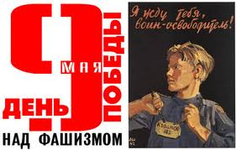

**День Победы – праздник этот радостный  
Отмечаем мы уже десятки лет.  
Хоть с горчинкой он, но все сладостный –  
Он в истории самой оставил след!  
Пусть здоровье в вашей жизни не кончается,  
Ветеранам нашим – счастья всей душой!  
Пусть планета лишь для вас вращается,  
И обходят все тревоги стороной!**

____________________________________________________________

____________________________________________________________

_____________________________________________________________

_____________________________________________________________

